ЛИНГВОСТАТИСТИЧЕСКАЯ МОДЕЛЬ ОЦЕНКИ СМЫСЛОВОЙ НАГРУЗКИ ТЕКСТОВОГО ФРАГМЕНТА
А.А. Дегтярёв Т.А. Зайцева
andrew.degtyaryov@gmail.com, ztan2004@ukr.net
Днепропетровский национальный университет им. Олеся Гончара

Многие прикладные задачи из области компьютерной лингвистики зачастую сводятся к оценке входного текстового потока на предмет соответствия некоторым наперед заданным характеристикам. Во всех задачах данного направления присутствует выделение текстовых фрагментов (первичный анализ) и их последующий комплексный лингвистический разбор (вторичный анализ). Результатом вторичного анализа приемлемо считать получаемое на выходе числовое значение некоторой функции, которая принимает на вход список слов, представляющих фрагмент-кандидат. В основу алгоритма вторичной оценки фрагмента ложатся две составляющие – попарная оценка согласованности словоформ, входящих во фрагмент и оценка равномерности расположения разных частей речи внутри фрагмента.
Для проведения комплексного анализа фрагмента в разных комбинациях использованы три подхода:
  - анализ синтаксической структуры предложения;
  - статистический анализ расположения и порядка чередования частей речи, входящих в предложение;
  - определение конкретных технологий SEO-оптимизации, их распознавание и соответствующее понижение показателя целостности.
Для расчета показателя, основанного на морфологии слов рассчитаем величину, которую назовем дисперсией части речи в предложении:
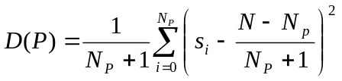 (1)
Здесь - общее количество слов в предложении, 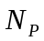 - количество слов с установленным тегом части речи , - расстояния между двумя последовательными появлениями части речи , измеренные в словах. Лучшая равномерность обеспечивается при меньшем значении дисперсии, поэтому целесообразно рассчитать величину, которую назовем обратной дисперсией части речи во фрагменте:
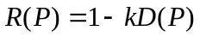 (2)
При этом - коэффициент нормализации 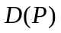к интервалу 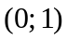, который определяется из формулы (1), расcмотренной для самого неблагоприятного случая с точки зрения равномерности распределения части речи:
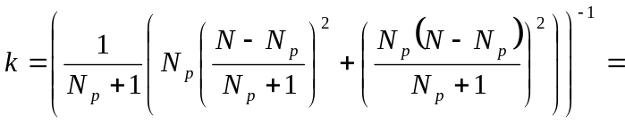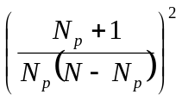 (3)
Получив значения обратной дисперсии для каждой из частей речи, для которых 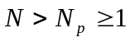, можно рассчитать итоговую оценку распределения частей речи фрагмента по следующей формуле:
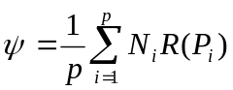, (4)
где - количество частей речи, хотя бы один раз появляющихся во фрагменте, 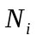- количество слов, помеченных тегом - ой части речи, 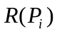 - обратная дисперсия - ой части речи, рассчитанная согласно (2).
Особого внимания заслуживает исключение из оцениваемого контента SEO-оптимизированных фрагментов. Это делает оценку контента более адекватной. Следует отметить, что данная оценка позволяет сделать вывод о том, насколько именно распределение частей речи во фрагменте может соответствовать лингвистически корректному случаю. Для всестороннего оценивания фрагмента полезно комбинировать этот показатель с простейшей морфологической оценкой и с технологиями подстройки анализа к особенностям конкретного текстового потока на примере адаптации к веб - контенту.

